TP N°0

Prénom : Salah eddine

Nom : Ait bounasser
Code massar : G131515336
Gr_Tp : GTP01A

Installation de VS Code :
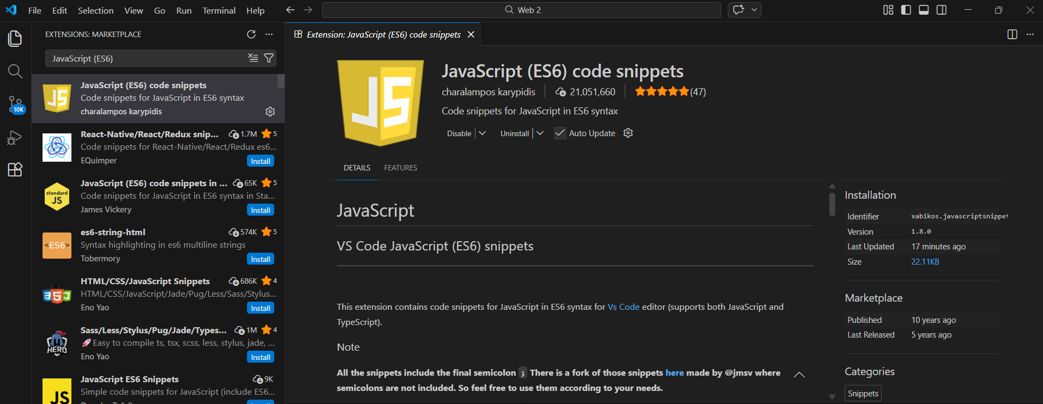
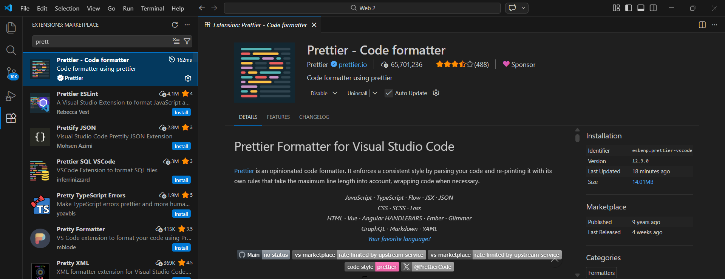

Création d’un compte GitHub :
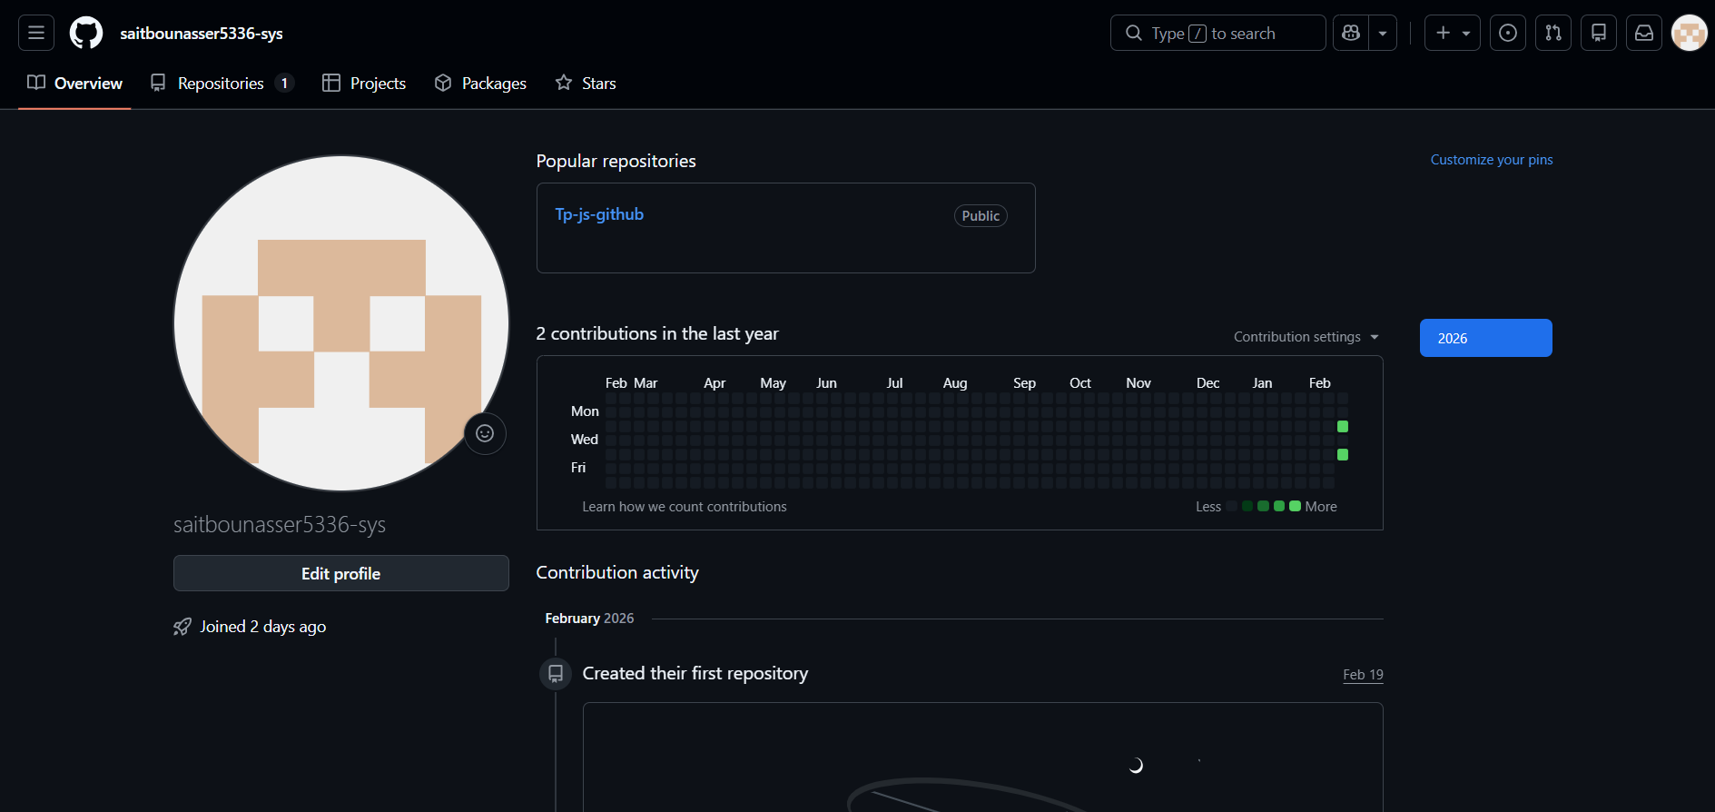

Création d’un premier repository :
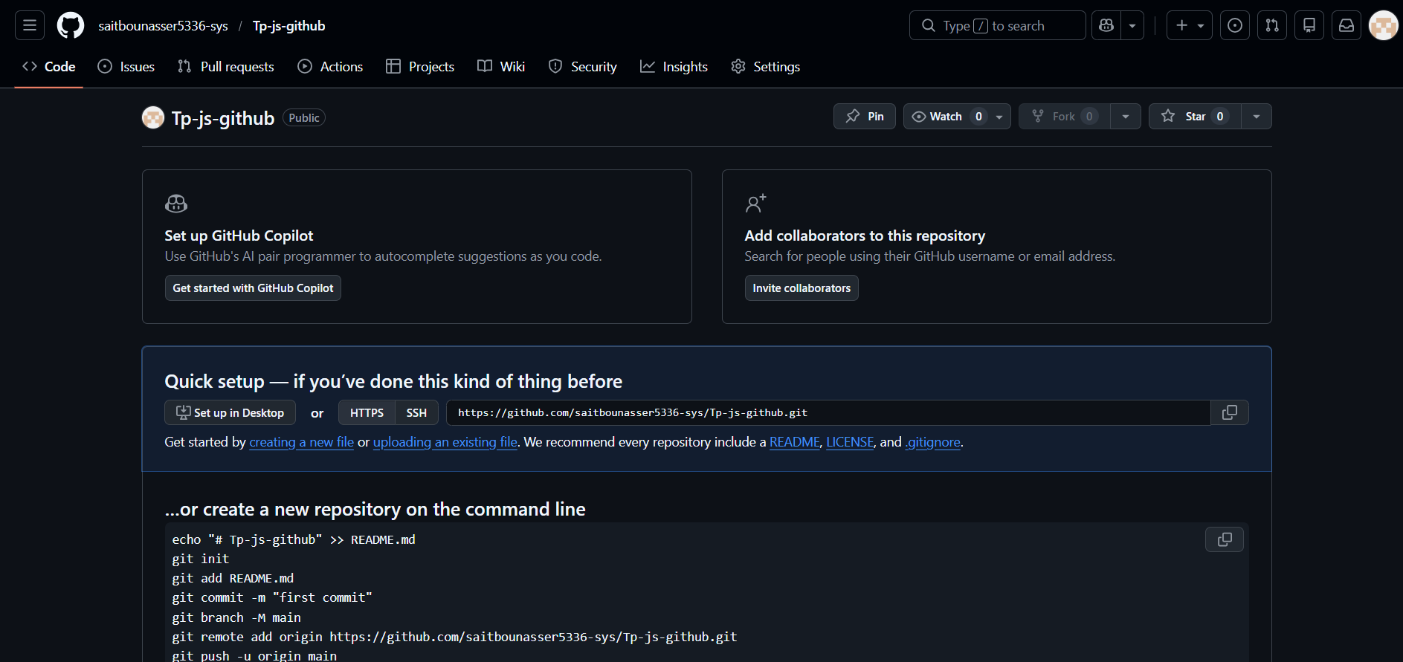

Installation de GitHub sur la machine (Git) :
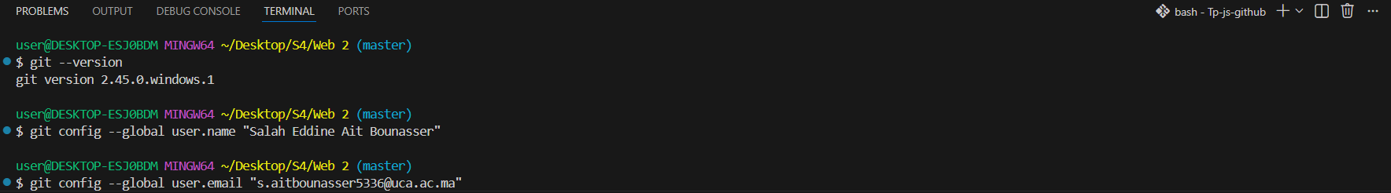

Clonage du repo vers VS Code :
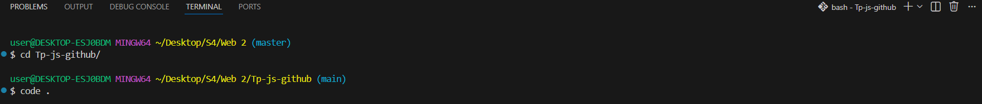

Création de 3 exercices JavaScript dans le dossier cloné :

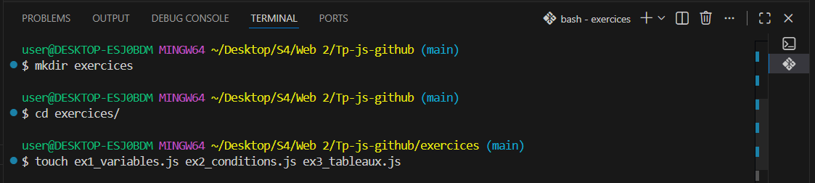

Exercice 1 — Variables & fonctions (ex1_variables.js)

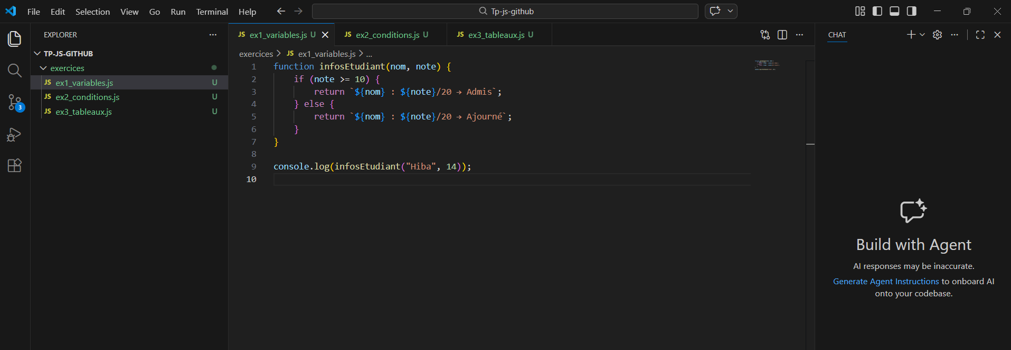

Exercice 2 — Conditions / boucles (ex2_conditions.js)
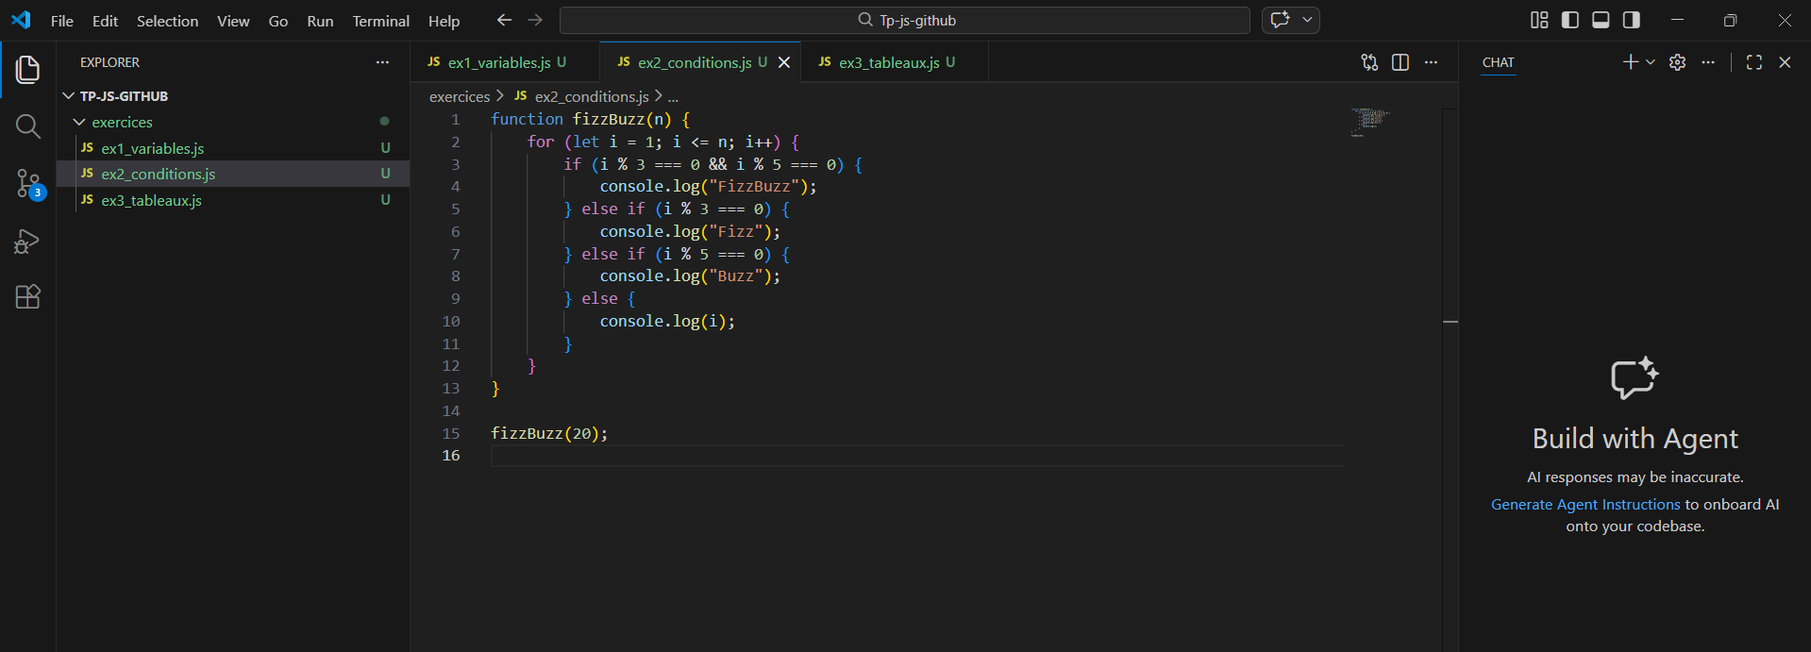

Exercice 3 — Tableaux (ex3_tableaux.js)
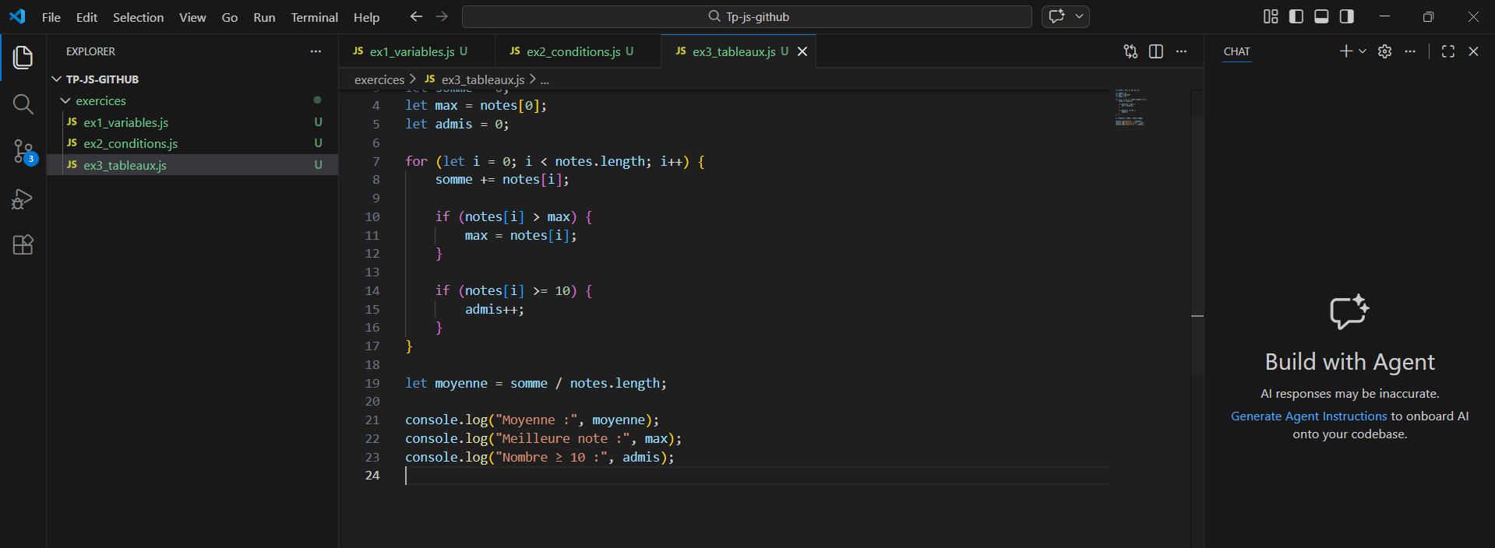

Push des exercices vers GitHub :
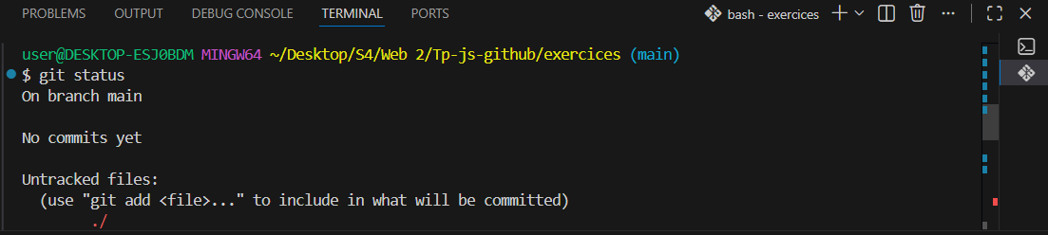
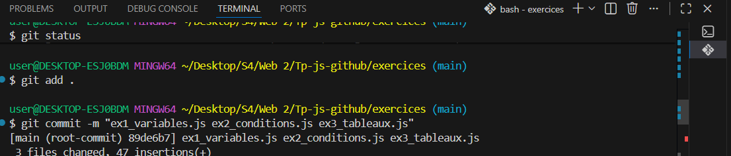
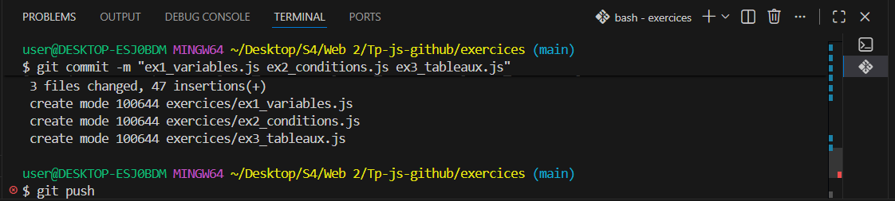
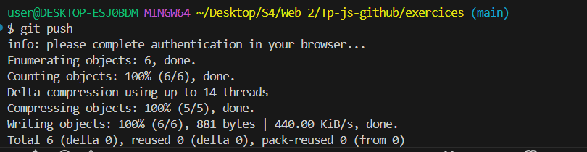

Link HTTPS : https://github.com/saitbounasser5336-sys/Tp-js-github.git

